

Southwest University of Science and Technology

本科生毕业设计（论文）开题报告



题目名称: | 基于残差深度网络的森林火灾图像检测研究
学生姓名: | 姚清莲
学生学号: | 5120142719
专 业: | 计算机科学与技术（卓越计划）
指导教师: | 赵旭剑
学院(部): | 计算机科学与技术学院

毕业设计(论文)开题报告
题 目 | 基于残差深度网络的森林火灾图像检测研究
课题来源 | A | 课题性质 | B | 项目编号 | 17ss1105
课题研究目的和意义：
森林火灾是一种常见多发的自然灾害,并会造成严重的生态破环和经济损失。目前火灾探测技术在室内、楼道等小空间的火灾报警已经比较成熟。通过感光、感烟、温度等传感器加以判断,然后直接实施灭火措施,进行断电、喷水等并报警。而森林火灾是在大空间发生,这样传统的探测器就无法发挥作用。森林火灾往往突发性强,波及范围很大,且处置极其困难。因此,对火灾实时监测以及及时预警就变得尤为重要。
尽管图像型火灾监测技术相比于传统的传感器监测技术有很多的优势，但这种监测技术却非常依赖于人工特征的选取。人工特征选取的合理有效，识别的效果就好，但好的特征的选取往往需要专业的知识和经验。另外，在背景复杂的环境中，想要提取到想要的特征非常困难，且不同数据集对应不同特征，一个数据集训练的模型用在另一个数据集上往往识别率较低，适应性较差。因此，对火灾监测系统图像采集后的分类识别技术进行研究，具有重要的理论意义和实践意义。
国内外研究现状综述：
目前，国内外对图像型火灾监测系统均进行了较为深入的研究。
Giuseppe Marbach 等人提出使用基于YUV 颜色模型的亮度闪烁来判别火灾疑似区域的出现。该检测算法具有非常低的错报率，但该算法缺乏对火灾空间颜色变化的分析，空间颜色变化往往能够帮助我们确定图像中火灾的样式^{[1]}。
徐小军等人针对常见的火灾监测中判据较为单一且不同传感器的信号在融合时不易匹配，信息容易丢失的问题，提出了一种基于神经网络的火灾监测方法，综合火灾的多种特征如颜色、形状以及纹理进行判别。将神经网络容错性高，可靠性好的优点充分发挥，取得了较好的识别正确率^{[2]}。
Kandil M等人将火灾监测与BP 神经网络结合在一起,提取火灾特征输入网络进行训练。研究的创新之处在于将火灾空间颜色变化的分析加入其中，通过空间小波分析来检测火灾的高频特性^{[3]}。
同样是利用预处理数据输入BP神经网络训练，Bisquert等人将火灾原始数据与遥感图像进行了结合，由于采用了卫星图像，相比于地面监控，这种方法更适于大尺度空间上的监测^{[4]}。
随着图像处理技术和计算机科学的不断发展，使得基于图像处理的火灾识别监测技术迎来了迅猛的成长^{[5]}。这种技术以计算机为核心，将机器学习中的模式识别方法与数字化图像处理技术相结合^{[6]}。一般在监控地段会设置摄像头，捕捉实时的数字图像，送入计算机进行分析和判别，分析判别火灾的图像特征^{[7]},可以有效避免外界环境对识别的干扰。由于图像信息的传播以光作为传播载体，相比于传统方法，图像检测可以更加迅速的对火情进行预报^{[8][9]}。区别于传感器基于信号的原理，图像蕴含丰富的信息，在表达上更加直观，为早期火灾识别奠定了基础。
目前，国内外已经有很多使用图像处理方法成功实现火灾监测的例子。ISL 和
Magnox Electric 合作研发的VSD-8 视频检测系统；由中国科技大学研制的利用人工神经网络方法的火灾监测系统，目前在国内也得到了初步应用。

课题研究内容：
传统图像型识别方法应用于火灾识别领域有一些局限性。伴随近年来机器学习算法的不断进步和对人类大脑的持续研究，深度学习算法成为了一项热门技术,因此这次的研究目标是希望借助于深度学习算法中的残差深度神经网络来对火灾图像进行识别，这样既可以免去前期对图像的各种预处理以及人工特征选取造成的人力物力的巨大消耗，又可以提高图像识别的准确率。
鉴于卷积神经网络是受视觉系统的构造启发而产生的，其构造近似于真实的生物神经网络，使其在自然语言和图像处理领域具有明显的优越性。特别是在图像处理领域，得到的效果都比较令人满意。因此，选择深度学习领域中的卷积神经网络作为研究重点，再利用残差深度网络对其进行优化，使之能够更好地检测出森林火灾。具体的研究内容如下：
(1) 森林火灾图像处理及特征提取
森林火灾图像在获取时，由于受其监控环境的烟雾及光照强度不均匀等多种因素的影响，获得的图像一般都会带有一定的噪声和缺陷。这些因素可能将为后面疑似火焰图像的分析以及兴趣区域的提取带来错误的结果。森林火灾图像的预处理的过程就是使一幅不理想的森林火灾图像，经过预处理后能够达到一个比较理想的效果，其中包括森林火灾图像滤波或平滑，抑制噪声、增强图像特征提高信噪比。
森林火灾图像经预处理之后的下一步工作是对兴趣区域进行提取。在计算机视觉和图像分析中，如何把目标物体即疑似火焰区域从图像中有效地分割出来一直是个经典难题之一，它直接影响火灾图像的最终分析质量。在森林火灾图像处理中，只有在森林火灾图像分割的基础上才能对疑似火焰目标进行参数测量和特征提取，使得更高层次的森林火灾图像分析和理解成为可能。森林火灾图像在提取兴趣区域即疑似火焰区域之后，下一步工作是对兴趣区域进行特征提取，包括疑似火焰区域的颜色特征、形状特征。因此本课题的图像处理及特征提取将围绕上述所描述的过程依次展开研究。

(2) 残差深度网络模型构建（深层次特征模型构建）
残差深度网络通过对图像深层次特征的挖掘来构建深度网络模型，进而更好地识别图像，这对于森林火灾检测具有重要意义。与传统图像处理的识别方法相比，深度网络不再需要人工特征的提取，这样既节省了人力物力，又使识别的适应性变强，更提高了图像识别的准确率。
随着神经网络的深度加深，带来的一个重要问题就是梯度的消失和发散，它会导致深层的网络参数得不到有效的校正信号或者使得训练难以收敛。这是目前遇到的一个优化难题，就是随着网络层数的不断加深，求解器不能找到正确的解决途径，反而导致准确率下降。因此提出了深度残差学习的方法。使用残差网络结构来代替原来的网络结构，运用残差深度网络对森林火灾进行检测。在残差深度网络模型构建中，要不断地训练模型和分析调整参数，并对网络模型结构和算法进行改进，比较不同网络的优势劣势，力求使训练出的模型可以有效提高森林火灾识别的正确率。

解决的关键问题：
针对课题的主要研究内容，课题拟解决的关键问题可以总结为以下两个方面：
(1) 构建和表示森林火灾图像浅层次特征
传统的图像检测就是通过对图像的浅层次特征的提取，进而对需要检测的图像进行检测。特征提取是进行图像分析的起点，算法定义和使用的特征决定了传统图像检测能否成功。采取对火焰区域的颜色特征、形状特征进行提取，进而构建和表示森林火灾图像浅层次特征。构建森林火灾图像浅层次特征是研究的基础，也是本课题传统图像处理检测的一个关键性问题。

(2) 构建和优化深度网络模型
传统图像处理识别方法应用于火灾识别领域有一些局限性。伴随近年来机器学习算法的不断进步和对人类大脑的持续研究，深度学习算法成为了一项热门技术。通过构建深度神经网络模型来对森林火灾图像进行识别，这样既可以免去前期对图像的各种预处理以及人工特征选取造成的人力物力的巨大消耗，又可以提高图像识别的准确率。而网络深度非常重要，但也存在一些问题：是否能够简单的通过增加更多的网络层次学习到更好的网络？解决这个问题的障碍之一是臭名昭著的所谓梯度消失(爆炸)问题。在训练神经网络时会遇到的一个优化的难题，即随着网络层数不断加深，求解器不能找到解决的途径，反而导致准确率下降，
这是本课题必须解决的另一个关键问题。本课题拟通过构建深度网络模型，在此基础上结合深度残差学习，使用残差网络结构来代替原来的网络结构，运用残差深度网络对森林火灾进行检测。这样又进一步地提高了森林火灾的检测正确率。

研究方法：
本课题主要是研究森林火灾检测算法的，力图找到一种检测正确率高的林火检测方法。课题采取了循序渐进的方法，从图像处理识别开始，发展到利用深度网络进行检测，最终通过残差学习对深度网络进行优化处理，找到残差深度网络对其林火进行检测。在对森林火灾检测算法的研究过程中，分析各算法的优点和缺点。在对模型的训练中也要不断地调整各参数和模型结构，不断地优化各模型，统计出各算法的检测正确率，找到一种比较好的模型来对森林火灾进行检测。本课题的研究旨在不依赖于人工特征提取，力图找到一种通过计算机自己学习的方法来自动检测森林火灾。

技术路线（研究思路）：
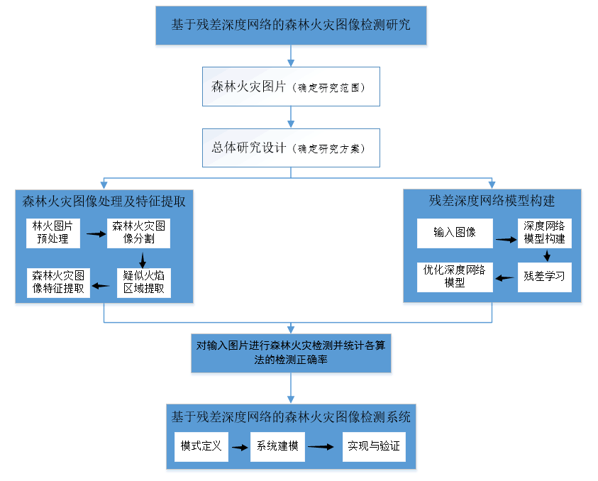

图1 课题总体研究思路

本课题的总体研究思路如图1所示。拟采取的主要技术路线如下：
①森林火灾图像处理及特征提取
森林火灾图像处理及特征提取从林火图像预处理入手，通过森林火灾图像分割、疑似火焰区域提取，选取使用的算法和提取的特征，进而对森林火灾图像进行特征提取。
林火图片预处理
森林火灾图像的预处理的过程就是使一幅不理想的森林火灾图像，经过预处理后能够达到一个比较理想的效果，其中包括森林火灾图像滤波或平滑，抑制噪声、增强图像特征提高信噪比。本课题对森林火灾图像的预处理过程具体可分为：直方图处理、直方图的灰度拉伸、中值滤波。
在森林火灾图像的摄取过程中经常会有一些对比度较小的图像，该类图像表现为较暗或较亮，各物体区域之间模糊不清，其灰度直方图只集中在灰度级上较窄的一段区间。为了能够处理这类图像，则要通过灰度变化使得森林火灾图像的灰度级动态范围变大，而直方图的灰度拉伸对此类火灾图像增强能够达到良好的效果。火灾图像在采集过程中往往受到各种噪声源的干扰，噪声影响森林火灾图像处理的各个环节，噪声的有效去除对后续图像处理及分析都十分重要，同时在对火灾图像进行疑似火焰区域提取后，也需要对分割后的图像作进一步的去噪处理，以得到更精确的疑似火焰区域，方便疑似火焰特征的提取及识别。图像去噪即图像平滑滤波，图像平滑滤波器主要包括两种: 线性滤波器和非线性滤波器。而由于多数线性滤波器具有低通性，针对森林火灾图像而言，在滤除噪声的同时也模糊化火灾图像的边缘，故采取中值滤波。
森林火灾图像分割
在森林火灾图像处理中，只有在森林火灾图像分割的基础上才能对疑似火焰目标进行参数测量和特征提取，使得更高层次的森林火灾图像分析和理解成为可能，因此疑似火焰区域分割对后期的森林火灾图像识别具有十分重要的意义。本课题拟采取阈值分割和Otsu分割。经过这两种分割效果的比较得出适合于火灾图像提取的一种分割方法，对森林火灾图像进行分割处理。
疑似火焰区域提取
上述已对森林火灾图像进行了疑似火焰区域分割处理，便可直接进行疑似火焰区域提取。鉴于形状特征的定义及提取是建立在二值图像基础上进行，故将疑似火焰区域分割提取之后对其进行二值化处理就显得尤为重要，其效果直接影响到后面特征的提取及分析；同时在二值化的过程会造成一定的误差，为了进一步完善二值图像使得特征提取更精确而用数学形态学的知识即图像的膨胀及腐蚀。
森林火灾图像特征提取
在森林火灾图像识别中，对疑似火焰图像特征的选择是一个至关重要的过程。对于任何识别过程，首先必须分析各种特征的有效性，然后从中选择出最具代表性的特征。从疑似火焰图像的原始数据中提炼出最有利于疑似火焰分类的信息，并将这些信息数字化的过程即为特征提取。常用的火焰图像特征有颜色特征、形状特征、纹理特征及空间特征。本课题考虑森林火灾图像的特点而选用了火焰图像的颜色特征及形状特征。
火灾区域一般具备比较显著的颜色特征。色彩可以表达为基色的组合，一般彩色图像采用RGB色彩空间来表达。使用红（R）、绿（G）、蓝（B）三个分量上的亮度值来描述彩色图像，通常火灾图像上红色分量所占比重明显高于非火灾图像，因此采用红色饱和度作为颜色特征，其计算公式为：r=R/∑(R+G+B)。形状特征的表现形式通常有两类:一类是区域特征，另一类是轮廓特征。图像的区域特征涉及到整个形状区域，而轮廓特征只针对物体的外边界。形状特征的常用提取方法有：边界特征法、傅里叶形状描述符法、形状不变矩法等。本课题拟采取形状不变矩法。形状不变矩法是一种通过目标对象所占区域的矩作为形状描述参数的方法。在森林火灾监测过程中，环境中有存在大量的干扰物体，比如红旗、红瓦房及形状规则的红色物体等，同时考虑火焰的形状区域无规律性，因此选择了形状特征中的圆形度，矩形度作为森林火灾识别方法的判据。

②残差深度网络模型构建
残差深度网络是通过图像深层次特征的挖掘来构建深度网络模型，进而更好地识别图像，这对于森林火灾检测具有重要意义。残差深度网络模型的构建首先在于构建深度网络模型，然后通过深度残差学习，优化深度网络模型，进而得到残差深度网络模型。
深度网络模型构建
与传统图像处理的识别方法相比，深度网络不再需要人工特征的提取，这样既节省了人力物力，又使识别的适应性变强，更提高了图像识别的准确率。鉴于卷积神经网络是受视觉系统的构造启发而产生的，其构造近似于真实的生物神经网络，使其在自然语言和图像处理领域具有明显的优越性。特别是在图像处理领域，得到的效果都比较令人满意。因此，选择深度学习领域中的深度卷积神经网络作为研究，构建深度网络模型。研究深度卷积神经网络的构造，从算法构造和编程代码的角度深入理解卷积神经网络机理。卷积神经网络的实现方法: 包括模型训练方法、结果分析方法及各参数调整方法。利用设计好的网络模型对这些图像进行训练，在此过程中不断调整模型各项参数，并对网络模型的结构和算法进行改进，力求使训练出的网络可以有效提高林火识别的正确率。
卷积神经网络的基本结构如下图所示：
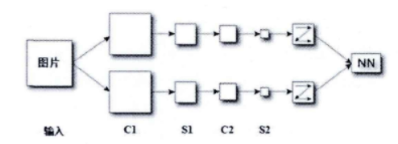

图2 卷积神经网络基本结构

图2中标识为C的是卷积层（特征提取层），标识S的是池化层（特征映射层）。
残差学习
在训练神经网络时会遇到的一个优化的难题，神经网络的深度加深，带来的一个重要的问题就是梯度的消失和发散，它会导致深层的网络参数得不到有效的校正信号或者使得训练难以收敛，即随着网络层数不断加深，求解器不能找到解决的途径，反而导致准确率下降。本课题拟采取深度残差学习来优化深度网络。
优化深度网络模型
如果深层网络的后面那些层是恒等映射，那么模型就退化为一个浅层网络。那现在要解决的就是学习恒等映射函数了。 但是直接让一些层去拟合一个潜在的恒等映射函数H(x) = x，比较困难，这可能就是深层网络难以训练的原因。但是，如果把网络设计为H(x) = F(x) + x。如下图，我们可以转换为学习一个残差函数F(x) = H(x)- x。 只要F(x)= 0，就构成了一个恒等映射H(x) = x。 而且拟合残差肯定更加容易。恒等映射捷径连接的增加并没有引入新的参数也没有增加计算复杂度。退化问题表明利用多个非线性网络层对于恒等映射作逼近可能会存在求解上的困难。通过残差学习的办法重构这个方法，当恒等映射达到最优，则求解可能就仅仅是简单的更新多个非线性网络层中的权重来求解恒等映射关系。这样就优化了深度网络模型，使得森林火灾检测正确率进一步提高。
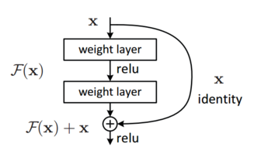

图3 残差学习：一个构建单元

预期研究结果：
（1）通过实验研究，能够对所采取的各种算法进行分析比较，了解各算法的优势与劣势，统计各算法的识别准确率。
（2）运用深度残差学习对神经网络结构进行改进，并利用改进好的模型对数据图像进行训练，在此过程中不断调整模型各项参数，并对网络模型的结构和算法进行优化。力求使训练出的网络识别的正确率达到80%以上。
（3）设计出森林火灾的识别系统，实现对输入图片有无火灾的自动检测。

计划进度安排：
2017.12.15-2018.1.8，完成任务书确认和论文开题，将论文研究内容拟定好，并交给指导教师审阅修改。
2018.1.9-2018.3.20，文献调研及研究实验图像搜集，查阅相关资料实现论文设计，搜集图像要包括森林火灾正例和非森林火灾的反例。
2018.3.21-2018.4.30，对采取的各种算法进行火灾检测实验，实现残差深度网络模型的优化，使它的森林火灾检测正确率达到80%以上。并统计选择的各算法的正确率，对比分析它们的优劣势。
2018.5.1-2018.5.10，根据研究结果撰写论文。
2018.5.11-2018.5.30，修改并完善论文及答辩

参考文献：
[1] Marbach G, Loepfe M, Brupbacher T. An image processing technique for fire detection in video images[J].Fire Safety Joumal,2006,41(4):285-289.
[2] 徐小军，郑健，郭尚芬.火灾图像探测的神经网络方法研究[J].计算机工程与设计,2008,29(13):3416-3418.
[3] Kandil M, Salama M.A new hybrid algorithm for fire vision recognition[C]// EUROCON 2009,EUROCON 09.IEEE.IEEE,2009:1460-1466.
[4] Bisquert M, Caselles E, Sanchez JM, et al. Application of artificial neural networks and logistic regression to the prediction of forest fire danger in Galicia using MODIS data[J].International Journal of Wildland Fire,2012,21(8):1025-1029.
[5] 齐怀琴，徐刚，王娜，基于视频图像的森林火灾识别算法研究[J].电视技术，2010(9):116-118.
[6] 余荣华，郑晖.森林火灾图像自动识别与报警系统的研究与应用[J].中国仪器仪表，2008(11):32-33.
[7] Haykin, Simon S. Neural networks and learning machines[M].China Machine Press,2009.
[8] Sonka M, Hlavac V, Boyle R. Image processing,analysis,and machine vision[M]. Cengage Leaning,2014.
[9] True N, Dedeoglu Y, Gudukbay U, et al. Computer vision based fire detection[J].University of California, San Diego,2008.

指导教师意见（课题难度是否适中、工作量是否饱满、进度安排是否合理、工作条件是否具备、是否同意开题等）：

指导教师签名：
年 月 日
学院（部）意见：

审查结果： □ 同 意 □ 不 同 意

学院（部）领导签名：

年 月 日
备注：
1 “课题性质”一栏用英文字母表达，分别为：
A 工程设计；B 工程技术研究；C 软件工程（如CAI课题等）；D 文献型综述；E 其它
2 “课题来源”一栏用英文字母表达，分别为：
A－ 教师科研、 B－社会实践、 C－实验室建设、 D－其它

